"Wild & Wald. Entdecken. Erleben. Begreifen"
Naturwerkstatt Pitztal

Im Oktober entdeckten die Kinder der 3. und 4. Klasse im Rahmen eines Naturparktages die spannende Welt der Wildtiere und Pflanzen im Weid(t)blick – Jagd- und Naturmuseum und in der Naturwerkstatt Pitztal.

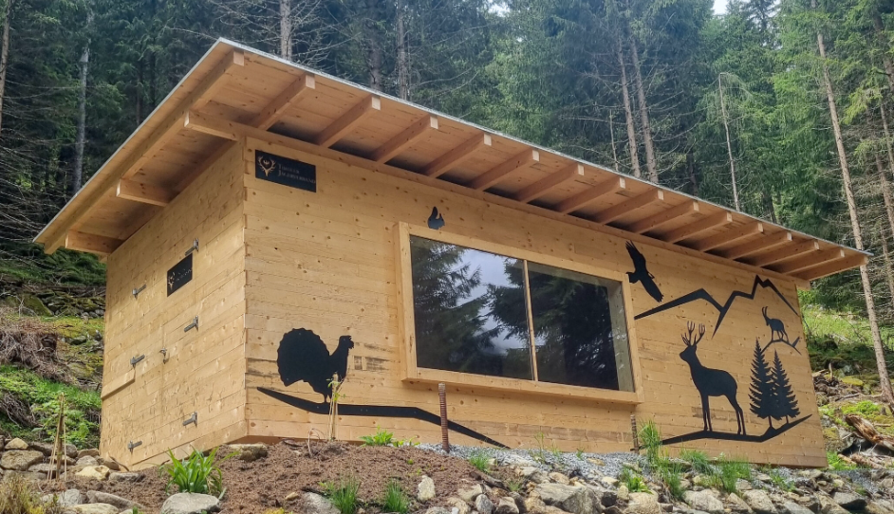
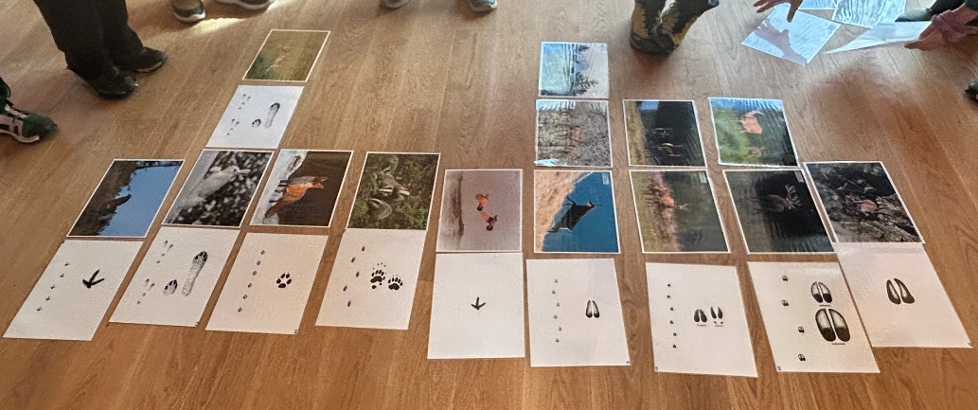
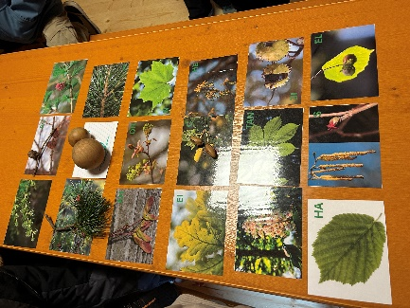

4. Klasse

Am 15. Oktober durften die Kinder der 4. Klasse einen spannenden und lehrreichen Vormittag in der Naturwerkstatt des Tiroler Jägerverbandes sowie im „Weid(t)blick“ verbringen.
Gleich zu Beginn wurden sie von Regina herzlich begrüßt und schon startete das spannende Programm rund um Geweihe und Hörner. Mit großem Interesse bestaunten die Kinder die unterschiedlichsten Formen und Größen und lernten dabei, welche Tiere sie tragen und wofür sie gebraucht werden. Natürlich kam der Spaß auch nicht zu kurz – bei verschiedenen Spielen zum Thema wurde gelacht, gerätselt und eifrig mitgemacht.
In der Naturwerkstatt erfuhren die Kinder viel über unsere heimische Tierwelt. Von den großen bis hin zu den kleinsten Waldbewohnern. Im „Weid(t)blick“ konnten sie anschließend zahlreiche präparierte Tiere bestaunen und lernten, deren Laute und Spuren richtig zuzuordnen.
Ein gelungener und wissensreicher Vormittag am Schrofen!
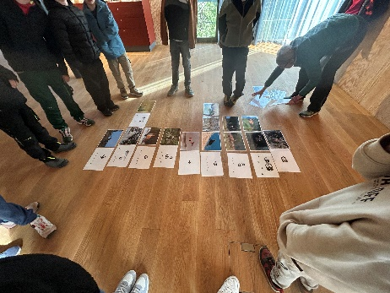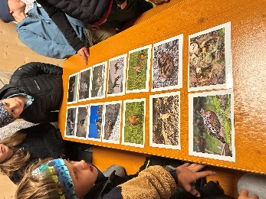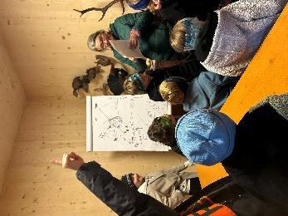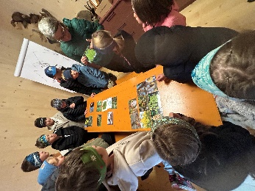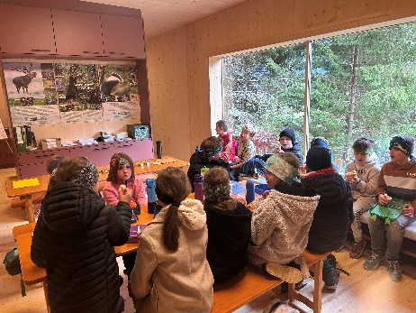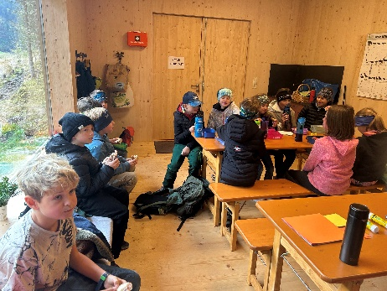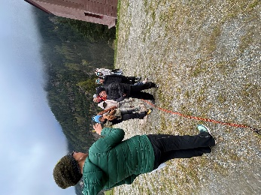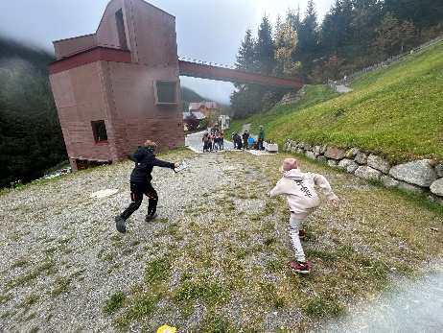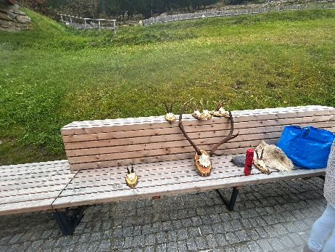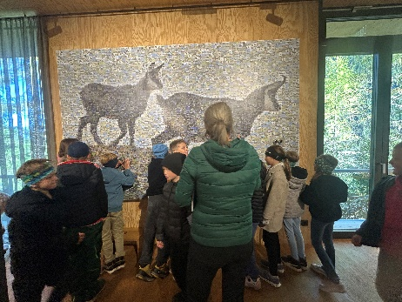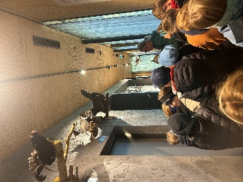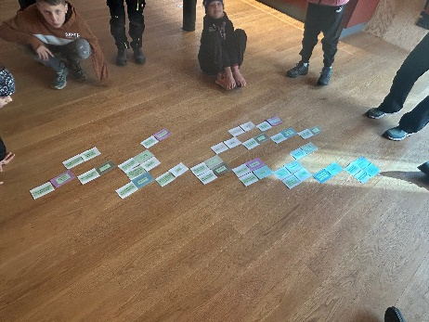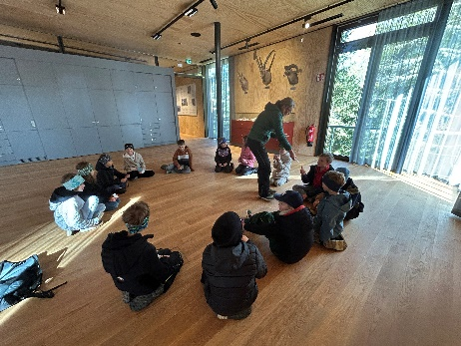

3. Klasse

Am 08. Oktober 2025 besuchte die 3. Klasse die Naturwerkstatt des Tiroler Jägerverbandes sowie das „Weid(t)blick“ – Jagd- und Naturmuseum.
